

Ejercicio 3

Funciones de interacción

Entornos Virtuales

Pedro Manuel Gómez-Portillo López

gomezportillo@correo.ugr.es

18 de mayo de 2019

Índice
1. Introducción 3
2. Práctica 3
2.1. Ordenador 3
2.2. Sistema de Realidad Virtual 4

1. Introducción

En este ejercicio se indicará cómo se realizaría la interacción en el caso de implementar el sistema que se ha descrito en la práctica 2, incluyendo información tanto de los dispositivos como de las técnicas a usar.

2. Práctica

En el ejercicio 2 de prácticas se propuso el desarrollo de una adaptación del mítico Space Invaders, un arcade lanzado al mercado en 1978 cuyo objetivo es pilotar una nave espacial y destruir a todos los enemigos.

Como se ha considerado que describir solo la interacción con un único sistema sería generar un trabajo un poco pobre, primero se propondrá la interacción con un ordenador con una interfaz convencional (teclado y ratón) y luego se describirá cómo se implementaría la interacción con un sistema de Realidad Virtual.

2.1. Ordenador

Se ha diseñado la interfaz del sistema con un ordenador usando su interfaz más común, ya que es de la que dispondrían los usuarios teóricos del sistema.

Primero, para manejar los menús se utilizaría el ratón, como es normal. Para manejar la nave espacial se utilizarían independientemente las teclas WASD o las teclas de dirección, ya que algunos jugadores usan unas y otros otras. Para disparar el cañón se utilizará la tecla espacio, y el ratón no se usaría ya que la cámara estaría fija.

2.2. Sistema de Realidad Virtual

Como extra para este trabajo se propone adaptar el diseño del sistema para un headset VR, como el que puede verse en la imagen inferior, compuesto por las gafas y los mandos o controladores.

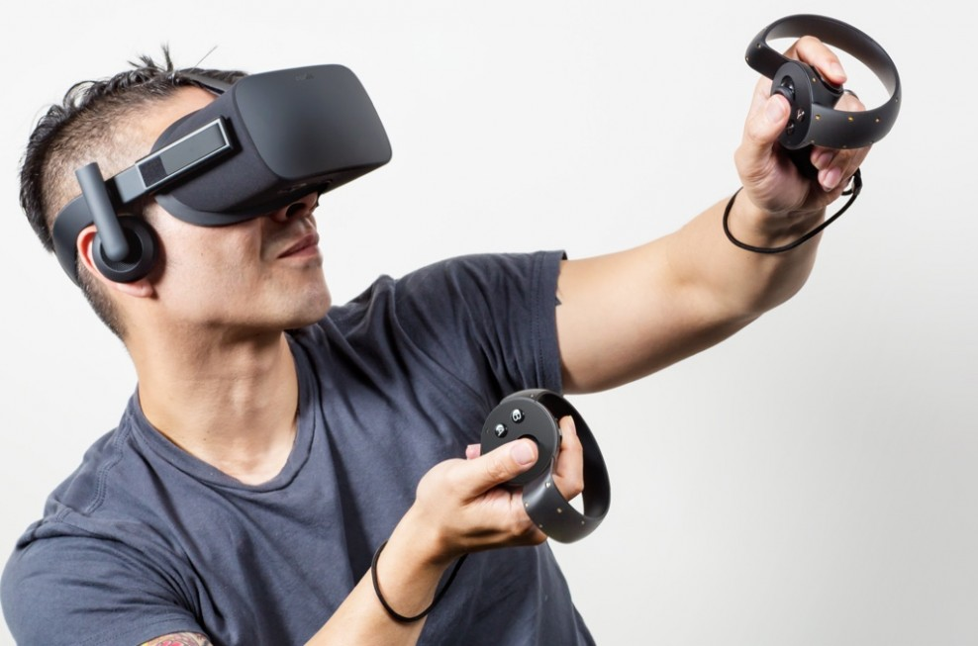
Ejemplo de interacción con la Realidad Virtual, http://www.simi.org.br

El jugador tendría una vista en primera persona desde dentro de la nave, para ser lo más inmersivo posible, y como técnica de interacción durante el juego se utilizaría el naturalismo, concretamente el de vehículo. De este modo, el jugador usaría los controladores como si fueran los mandos de la nave, y podría acelerar o frenar inclinándoos adelante o atrás, moverse con la nave inclinándoos a los lados y disparar apretando los gatillos.
No se necesitarían dispositivos de posicionamiento adicionales, ya que el jugador estaría quieto en la posición del piloto de la nave.

